客户账龄分析：逾期欠款查询与催收跟进｜云上订货系统
财务通过客户账龄分析发现未清款项的时间范围与回款变化，再回合同、原订单和收款核销确认具体到期业务。PC报表适合横向查看和导出客户名单，手机管理端用于查看欠款线索和跟进客户。本表不是完整客户对账单，账龄列也不是每笔订单的精确逾期天数；催收必须把报表线索落到明确的原客户、原单和负责人员。

先知道这张表能回答什么
从实际可见的“客户账龄分析”入口进入，按“客户名称”查询同一系统客户，看应收欠款、最近一次下单时间、最近一次收款时间、本月已收金额、本月新增欠款与各个月前欠款。记录查询时间和客户条件，遇到结果为空先核姓名、账号状态及原单，不把历史空表当作今天全体客户没有欠款的证明。

图1：历史PC客户名称查询及应收、最近下单收款、本月已收与新增欠款字段；原表没有客户金额，不证明当前客户无欠款。
本表观察近十二个月审核范围内的有效销售与退货，净应收按销售未收减退货未退读取。示例销售未收三千、退货未退五百，净额为两千五百；不是销售额三千，也不是把退货额再当欠款相加。收款中的金额仍须核原审核与核销，不能提前全部当作本表已收清。
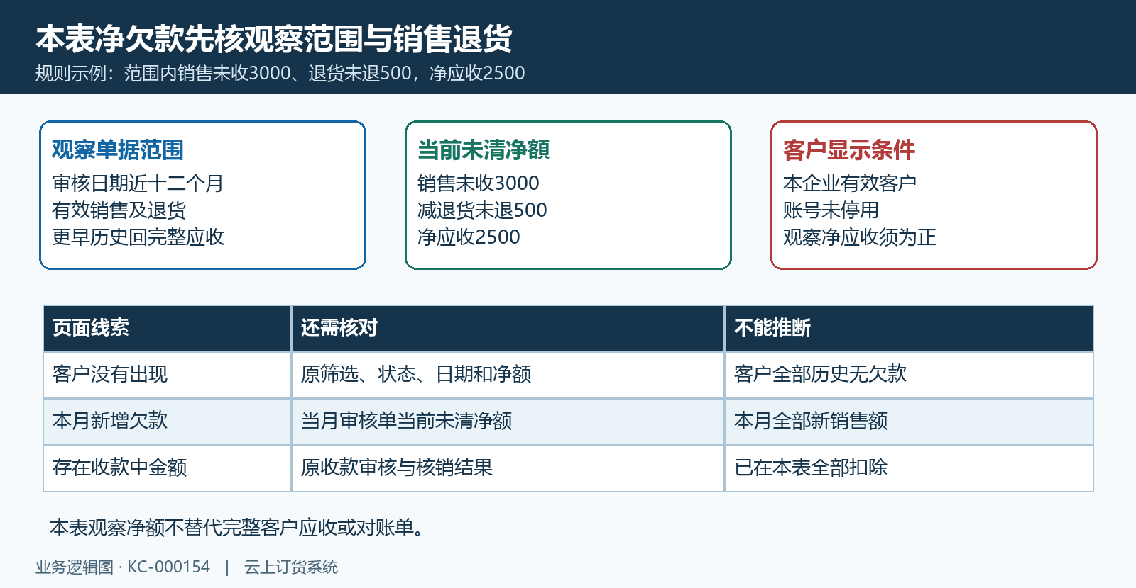
图2：近十二个月有效销售未收减退货未退的净额观察图；3000和500为规则示例，停用及非正净额另核。
列表只显示本企业有效、账号未停用且观察净应收为正的客户。没有记录可能来自筛选、停用、净额非正或更早单据，不代表整个客户档案无往来。十二个月以前的欠款、预收及完整历史回客户应收和对账单核对；负数与退款争议也要回原业务，不能靠本页没有显示来认定无需处理。

上月前与多个月前的欠款不能相加
上月前、二个月前、三个月前、六个月前和九个月前，按查询当天向前推相应月数查看更早的未清净额，观察起点仍受近十二个月限制。上月前不能简单理解成上一自然月，越多个月前的列观察范围越窄。各列包含重叠单据，也没有把全部历史欠款切成互斥分段。
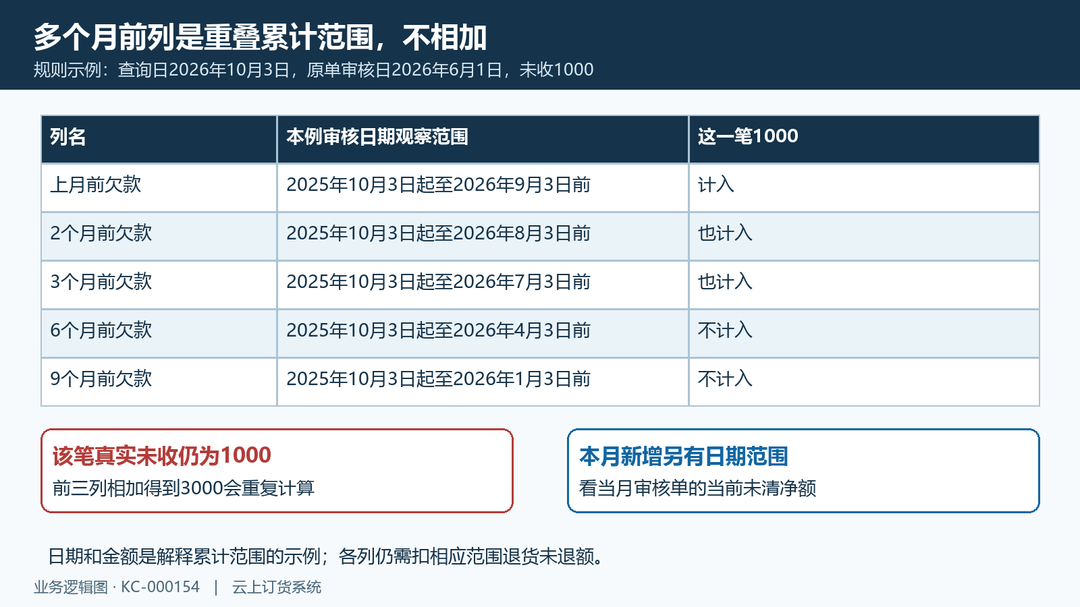
图3：同一1000未收同时进入上月前、二个月前和三个月前的累计重叠图；不能相加作总欠款。
例如查询日为二〇二六年十月三日，上月前看九月三日前的相关审核单，二个月前看八月三日前，三个月前看七月三日前。一笔六月一日审核的未收一千，可能同时进入这三列，仍只是同一笔一千，相加会重复成三千；六个月前或九个月前又按各自边界判断，不能仅根据“旧欠款”字样全部计入。
这些列还分别扣减相应范围内的退货未退金额。某一列减少可能来自原收款、退货处理或单据跨出观察边界，不保证只代表催收回款。比较前后报表时保留两次查询日期与原客户、原单，先排除时间范围变化，再看实际款项和核销；不能把列差额直接当作本次收款金额。
“本月新增欠款”看当月审核单的当前未清净额，不是当月新销售累计，也不等于本月新增信用额度。当月单据已经收清或退货退款变化，该列也会变化。跨月对比时与原审核日期、已收已退金额一起看，不将它和多个月前累计列凑成一个未经核对的总欠款。

账龄与合同到期分开判断
发现较早欠款后，按原客户核合同有效期限、约定结款周期、实际使用结款周期及原订单日期。七天账期的订单即使尚未进入上月前列，也可能已经需要回款；较老款项是否到期仍须看真实约定与争议，不能统一将上月前金额全部标为逾期。合同周期和客户使用周期同值也要分别查当前记录。
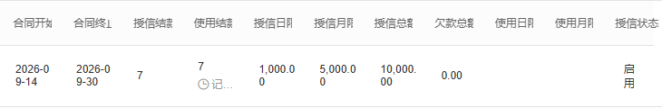
图4：历史PC合同开始终止与合同结款、使用结款字段；七天是旧值，九月三十日终止已过去，不证明当前有效。
历史PC图显示两处七天，但合同终止时间已经过去，只作字段参考。当前合同是否有效、客户周期是否变更、旧单具体到期如何处理，都要回原记录。更不能将欠款为零、额度足够或账龄列较新当作允许下单的全部条件；客户冻结、授信启禁、日月余额及超期下单限制另行核查。
手机管理端实际有“客户分析”的“欠款逾期”时，可按所属区域、客户类型和标签筛线索，再打开客户详情。该预警按客户使用账期或无账期时的配置天数判断，和PC多个月前累计列不是同一报表。页面“超过账期(天)”也不能直接当作精确逾期天数：它需回对应订单审核时间和客户周期重新核算，不用该数字直接承诺客户已逾期多少天。
同一客户有多笔未清时，核哪笔已经符合预警、哪笔仍在周期内、哪笔存在退货或收款争议。PC下单限制与手机欠款预警还可能采用不同订单时间口径，不能要求两处客户数、金额和天数天然一致。催收前用原单与约定统一本次沟通范围，再交负责人员确认处理安排。

最近下单与最近收款不能替代金额核对
最近一次下单时间反映有效销售单的最近创建时间，不保证该单已经审核成交，也不能说明旧欠款正在减少。最近一次收款时间看已审核有效收款的审核时间；本月已收金额则按已审核有效收款的创建月份汇总。两列日期含义不同，跨月创建与审核时尤其要回原收款单核对。
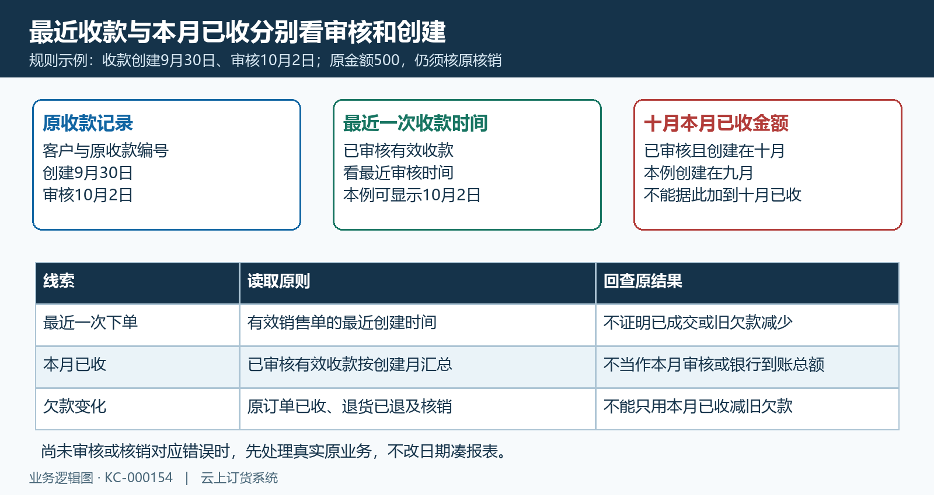
图5：九月创建十月审核收款在最近收款与十月本月已收中的不同读取图；日期金额为说明口径的示例。
例如收款在九月三十日创建、十月二日审核，最近一次收款可能显示十月二日，但这笔不因此进入十月创建范围的本月已收。它是否已核销到目标订单还要看原关联。不能因为十月金额未增加就立刻再登记同一款项，也不能把创建日期改到十月来让报表看起来一致。
本月已收不是本月银行到账总额，也不是本月全部审核金额，未经审核的收款不直接作本表已收。报表欠款减少仍需原订单已收、退货已退与核销对应，而不是拿本月已收简单减去上月前列。客户转来的款项包含多笔订单或预收时，先逐项确认实际归属，不将总款一次塞进某笔逾期订单。
查看或导出前保存当前客户查询条件，导出按原查询读取十一列，而非只凭页面当前一页制作全部名单。生成后核文件标题、查询客户和字段日期口径，金额合计也不叠加重叠账龄列。不能承诺无限量或固定顺序导出；遇到大名单缺项、空分页或导出失败，保存原查询与提示，回第一页重新读取原结果，不造新客户补数据。

把报表线索交给明确的跟进人
财务按原客户未结金额、真实到期及争议原因确定催收顺序。争议先对商品、退货、收款归属和核销；已承诺付款的，记录原单、金额、预计付款日期及跟进人。任务内容说明具体要核哪笔业务和何时复查，不只写“催款”，也不把报表一行汇总当作已经确认的全部应付金额。
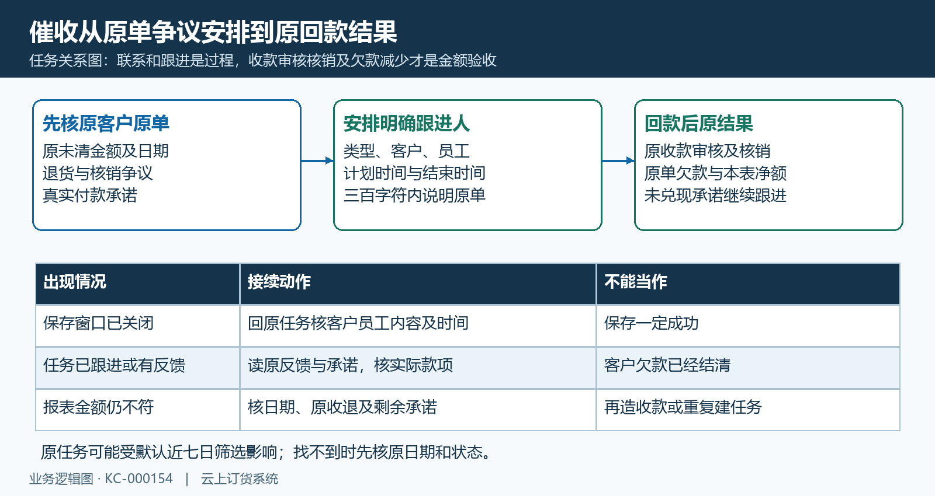
图6：原单争议、任务人员日期与实际回款验收图；关闭窗口和任务已跟进都不代表款项已收清。
有权限人员进入“任务跟进”新增，选择在线沟通或外勤拜访、跟进客户、跟进员工与计划跟进时间。客户可有多选，但负责员工要明确；不把不同争议和付款日期的客户塞进一个无法验收的计划。计划日期不得早于今天，按实际安排选择合适时间；有结束时间时不得早于计划跟进时间，计划内容最多三百个字符。
保存后回原任务核客户、员工、内容、计划时间及状态，窗口关闭并不证明保存成功。失败或反馈不明时先查原任务，再决定是否接续，避免重复建计划。默认近七日时间条件可能影响查找，找不到先核日期、客户、员工和跟进状态，不把筛选隐藏认定为丢失。其他工作的任务也不能用来证明本次催收已经完成。
办理跟进后查看实际反馈与客户承诺；任务已跟进、已联系或有反馈，仍是过程结果，不能代替收款到账、审核和核销。承诺未兑现的按原任务及客户安排继续复查，争议未解决先交相应负责人员核原业务，不为关闭任务而写“款已结清”。导出任务列表也仅能辅助分工，金额验收仍回原财务记录。

回款后复查金额和未完成事项
实际回款后核原收款审核、核销及目标订单未清金额，再刷新同一客户应收和账龄，看观察净额是否按原业务减少。部分回款仍保留剩余未清、退货争议和其他未结订单；客户总额未归零不代表本次回款失败，报表客户行消失也不能证明全部历史款项都已收清。
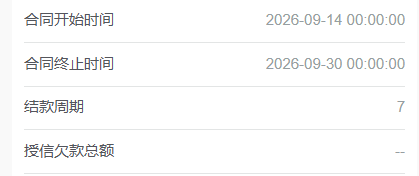
图7：历史手机合同期限、周期和授信欠款总额；横线不是授信总额或可用金额，也不能证明本次欠款已经核销。
手机合同详情用于核开始、终止、结款周期与“授信欠款总额”，不将该字段改称授信总额或可用额度。历史图的终止日期已过，横线不证明客户欠款或可用为零。当前准确历史金额回PC客户应收、账龄及原单，手机预警用于找线索与客户资料，不能拿两个不同范围的总额直接对消。
按原跟进计划核哪项承诺已经兑现，哪笔仍需争议处理或下次联系。收款创建与审核跨月时继续保留两种日期，前后截图在同一查询范围下比较；大于十二个月的原欠款另回完整对账，不能因本表不再显示就结束催收。授信余额与冻结变化再按对应原订单处理，不用完成联系替代解冻或订单放行。
验收记录串联查询时间、原客户和原单、已审核款项及核销、前后未清净额、原任务反馈与剩余承诺。未实际取得的查询、导出或回款结果标明待核，历史截图和规则示例不能代替本次原客户的财务记录。各处原结果对应后，才能确认本次催收推进了哪笔业务，以及后续谁在什么时间继续负责。

下一步学习
可继续学习：客户授信使用：到期回款、逾期与冻结处理｜云上订货系统、CRM客户拜访与跟进：在线沟通、外勤打卡与客情记录｜云上订货系统、客户合同与担保资料：维护附件并关联往来单位｜云上订货系统。按实际欠款、使用周期或任务问题回查，再用原客户原单核回款结果。

